02/05 RM 04092
Conhecendo o Computador

Atividade – Página: 9
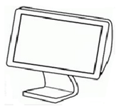MONITOR
MOn_Itor
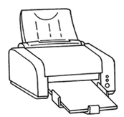
Impr_ssor_
IMPRESSORA
Complete com as vogais que faltam nos nomes dos periféricos abaixo. Utilize a fonte Tahoma com tamanho 20 e altere a cor da vogal para azul e deixe sublinhado.
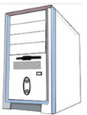GADINETET
G_bin_te
ga
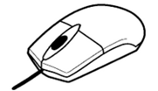
Mo_s_
ga
9

